Информация, подтверждающая успешность реализации программы
Результативность участия воспитанников
в конкурсных мероприятиях
(более подробная информация о работе кружкового объединения «Белая ладья» можно найти на сайтах www.gorbunovs.ru (раздел шахматы) и www.aksuchess.ru)

Название мероприятия | Год | Уровень (районный, республиканский, российский, международный) | Результат | Ф.И.О. участника
Первенство Аксубаевского муниципального района по шахматам среди девушек 1999 г.р. и младше | 2017 | Районный | 1 место | Муртазина Юлия,
Первенство Аксубаевского муниципального района по шахматам среди юношей 1999 г.р. и младше | 2017 | Районный | 1 место | Убейкин Никита,
Первенство Аксубаевского муниципального района по шахматам среди юношей 1999 г.р. и младше | 2017 | Районный | 2 место | Белов Игорь,
Первенство Аксубаевского муниципального района по шахматам среди девушек 1999 г.р. и младше | 2017 | Районный | 1 место | Муртазина Юлия,
Турнир по шашкам и шахматам на призы памяти Героя Социалистического Труда М.А. Михеева | 2017 | Районный | 1 место среди 1-4 классов | Белов Никита,
Турнир по шашкам и шахматам на призы памяти Героя Социалистического Труда М.А. Михеева | 2017 | Районный | 1 место среди юношей 9-11 классов | Белов Игорь,
Турнир по шашкам и шахматам на призы памяти Героя Социалистического Труда М.А. Михеева | 2017 | Районный | 2 место среди юношей 9-11 классов | Убейкин Никита,
Турнир по шашкам и шахматам на призы памяти Героя Социалистического Труда М.А. Михеева | 2017 | Районный | 1 место среди девушек 9-11 классов | Муртазина Юлия,
Республиканский открытый шахматно – шашечный турнир памяти Виталия Гайнулловича Тимирясова | 2017 | Республиканский | 1 место среди девушек 9-11 классов | Муртазина Юлия
Республиканский открытый шахматно – шашечный турнир памяти Виталия Гайнулловича Тимирясова | 2017 | Республикансикй | 1 место по шашкам среди девочек 1-4 классов | Борисова Юлия
Республиканский открытый шахматно – шашечный турнир памяти Виталия Гайнулловича Тимирясова | 2017 | Республиканский | 3 место по шахматам среди юношей 5-8 классов | Борисов Максим
IV Республиканский турнир по шахматам, посвященный памяти Эдуарда Ханифовича Миндубаева | 2017 | Республикансикй | 3 место среди юношей 5-8 классов | Даутов Ильсаф
IV Республиканский турнир по шахматам, посвященный памяти Эдуарда Ханифовича Миндубаева | 2017 | Республикансикй | 1 место среди юношей 9- 11 классов | Убейкин Никита
IV Республиканский турнир по шахматам, посвященный памяти Эдуарда Ханифовича Миндубаева | 2017 | Республиканский | 1 место среди девушек 9-11 классов | Муртазина Юлия
Командное первенство Республики Татарстан по шахматам среди мужчин – Блиц | 2017 | Республиканский | 2 место в составе команды | Убейкин Никита
Командное первенство Республики Татарстан по шахматам среди женщин – Блиц | 2017 | Республиканский | 3 место в составе команды | Муртазина Юлия
Х летние сельские спортивные игры Республики Татарстан «Авыл Яшьляре» | 2017 | Республиканский | 3 место в составе команды | Муртазина Юлия
Районный этап II республиканской Спартакиады среди обучающихся общеобразовательных организаций Аксубаевского района по шашкам среди юношей и девушек 2003-2004 г.р | 2017 | Муниципальный | 1 командное место | Маклаков Данила, Благородный Григорий, Ахметзянова Эльвира, Рязанова Полина
Районный этап II республиканской Спартакиады среди обучающихся общеобразовательных организаций Аксубаевского района по шашкам среди юношей и девушек 2003-2004 г.р | 2017 | Муниципальный | 2 командное место | Мардиев Ильсаф, Хасаншин Динар, Миниханова Гузелия, Краснова Маргарита
Районный этап II республиканской Спартакиады среди обучающихся общеобразовательных организаций Аксубаевского района по шахматам среди юношей и девушек 2003-2004 г.р | 2017 | Муниципальный | 2 командное место | Борисов Максим, Маклаков Данила, Ахметзянова Эльвира, Миниханнова Гузелия
Республиканский этап соревнований по шашкам II Спартакиады среди обучающихся общеобразовательных организаций Республики Татарстан в 2017/2018 учебном году | 2017 | Республиканский | 3 командное место | Маклаков Данила, Благородный Григорий, Ахметзянова Эльвира, Рязанова Полина
Турнир по шахматам памяти Шабаева А.В. среди женщин, г Чистополь | 2017 | Республиканский | 3 место | Муртазина Юлия
Лично – командное первенство Аксубаевского муниципального района по шашкам среди юношей и девушек 2000 г.р. и моложе | 2018 | Муниципальный | 1 командное место | Белов Игорь, Маклаков Данила, Муртазина Юлия
Лично – командное первенство Аксубаевского муниципального района по шахматам среди юношей и девушек 2000 г.р. и моложе | 2018 | Муниципальный | 1 командное место | Белов Игорь, Борисов Максим.Муртазина Юлия
Лично – командное первенство Аксубаевского муниципального района по шахматам среди юношей и девушек 2000 г.р. и моложе | 2018 | Муниципальный | 3 командное место | Маклаков Данила,Даутов Ильсаф, Ахметзянова Эльвира
II Турнир по шашкам и шахматам на призы памяти Героя Социалистического Труда М.А. Михеева | 2018 | Муниципальный | 1 командное место | Маклаков Данила (1 место по шашкам); Благородный Григорий (2 место по шашкам); Ахметзянова Эльвира (1 место по шашкам); Борисова Юлия (1 место по шашкам среди 1-4 классов); Убейкин Никита (1 место по шахматам), Белов Игорь (2 место по шахматам), Борисов Максим (3 место по шахматам)
Открытый турнир по шахматам и шашкам памяти В.Г. Тимирясова | 2018 | Республиканский | 1 командное место | Маклаков Данила (3 место по шашкам); Ахметзянова Эльвира (1 место по шашкам), Рязанова Полина (2 место по шашкам), Борисова Юлия (2 место по шашкам), Муртазина Юлия (3 место по шахматам)
Шахматный турнир «Нурлатский 2018» | 2018 | Республиканский | 3 место | Борисова Юлия
Шахматный турнир на призы газеты «Сельская Новь» | 2018 | Муниципальный | 1 место | Маклаков Данила
Шахматный турнир на призы газеты «Сельская Новь» | 2018 | Муниципальный | 1 место | Муртазина Юлия
Первенство района по шахматам среди учащихся 2001 г.р. и моложе | 2019 | Муниципальный | 1 командное место | Убейкин Никита, Борисов Максим, Муртазина Юлия
Первенство района по шашкам среди учащихся 2001 г.р. и моложе | 2019 | Муниципальный | 1 командное место | Благородный Григорий, Маклаков Данила, Муртазина Юлия
Открытый турнир по шахматам и шашкам памяти В.Г. Тимирясова | 2019 | Республиканский | 1 командное место | Турлукова Юлия (1 место по шахматам), Муртазина Юлия ( 2 место по шахматам), Убейкин Никита (2 место по шахматам), Маклаков Данила ( 3 место по шахматам), Альдиванов Илья ( 2 место по шашкам), Халиуллин Рамиль (3 место по шашкам), Камалетдинова Альфина ( 2 место по шашкам). Михайлова Виктория (1 место по шашкам)
Шахматный турнир, проводимый ассоциацией профессиональных тренеров Республики Татарстан | 2019 | Республиканский | 1 место | Борисова Юлия
Региональный турнир по шахматам памяти А.В. Шабаева | 2019 | Региональный | 1 место среди учащихся 2007-2008 г.р | Гатин Райхан
 |  |  | 2 место среди учащихся 2009 – 2010 г.р | Гафиятуллин Фаиль
 |  |  | 2 место среди учащихся 2003-2004 г.р. | Маклаков Данила
 |  |  | 2 место среди учащихся 2003-2004 г.р. | Борисов Максим
Шахматный турнир на призы газеты «Сельская Новь» | 2019 | Муниципальный | 1 место | Маклаков Данила
 |  |  | 3 место | Ахметзянова Эльвира
Турнир по шахматам и шашкам, посвященном памяти заслуженного работника физической культуры РТ В.А. Горбунова | 2019 | Республиканский | 1 место по шахматам среди учащихся 1-4 классов | Гафиятуллин Фаиль
 |  |  | 2 место среди учащихся 9-11 классов | Ахметзянова Эльвира
 |  |  | 3 место среди учащихся 9-11 классов | Турлукова Юлия
Шахматный турнир «Ура каникулы» | 2020 | Республиканский | 2 место | Гафиятуллин Фаиль
Первенство района по шашкам среди учащихся 2002 г.р. и моложе | 2020 | Муниципальный | 1 командное место | Благородный Григорий, Даутов Ильсаф, Борисова Юлия
Первенство района по шахматам среди учащихся 2002 г.р. и моложе | 2020 | Муниципальный | 1 командное место | Даутов Ильсаф, Борисов Максим, Борисова Юлия
Региональный шахматный турнир памяти Р.Г. Нежметдинова | 2020 | Республиканский | 1 место | Гафиятуллин Фаиль
Открытый турнир по шахматам и шашкам памяти В.Г. Тимирясова | 2021 | Республиканский | 1 место по шахматам среди девушек 9-11 классов | Турлукова Юлия
Открытый турнир по шахматам и шашкам памяти В.Г. Тимирясова | 2021 | Республиканский | 1 место по шахматам среди юношей 9-11 классов | Маклаков Данила,
Открытый турнир по шахматам и шашкам памяти В.Г. Тимирясова | 2021 | Республиканский | 1 место по шахматам среди мальчиков 1-4 классов | Гафиятуллин Фаиль,
Открытый турнир по шахматам и шашкам памяти В.Г. Тимирясова | 2021 | Республиканский | 1 место по шашкам среди девочек 1-4 классов | Ахметзянова Камилла
Открытый турнир по шахматам и шашкам памяти В.Г. Тимирясова | 2021 | Республиканский | 1 место по шашкам среди девушек | Ахметзянова Эльвира
Открытый турнир по шахматам и шашкам памяти В.Г. Тимирясова | 2021 | Республиканский | 1 место по шашкам среди мальчиков 1-4 классов | Альдиванов Илья,
Открытый турнир по шахматам и шашкам памяти В.Г. Тимирясова | 2021 | Республиканский | 2 место по шахматам среди мальчиков 9-11 классов | Борисов Максим
XXXII Республиканский шахматный турнир памяти Олега Моисеева | 2021 | Республиканский | 3 место | Гафиятуллин Фаиль
34 Региональный турнир по классическим шахматам памяти Героя Советского Союза Самата Садриева | 2021 | Региональный | 2 место среди мальчиков 2010- 2011 г.р | Гафиятуллин Фаиль
Первенство Республики Татарстан по классическим шахматам среди учащихся сельских районов и малых городов | 2021 | Республиканский | 2 место среди мальчиков 2010-2011 г.р | Гафиятуллин Фаиль
XVI серия шахматных турниров «Гран при Закамья» | 2021 | Республиканский | 1 место (памятный кубок в номинации «Золотой Слон») | Гафиятуллин Фаиль
Первенство района по шашкам среди учащихся 2004 г.р. и моложе | 2022 | Муниципальный | 1 командное место | Маклаков Данила, Даутов Ильсаф, Борисова Юлия
Первенство района по шахматам среди учащихся 2002 г.р. и моложе | 2022 | Муниципальный | 1 командное место | Гафиятуллин Фаиль, Борисов Максим, Борисова Юлия
Всероссийские соревнования по блицу среди мальчиков | 2022 | Всероссийские | 3 место | Гафиятуллин Фаиль
Всероссийские соревнования по блицу | 2022 | Всероссийские | 2 место среди мальчиков до 13 лет | Гафиятуллин Фаиль
XX Всероссийские соревнования по шахматам среди обучающихся, проживающих в сельской местности | Октябрь 2022 | Всероссийские | 2 место среди мальчиков до 13 лет | Гафиятуллин Фаиль

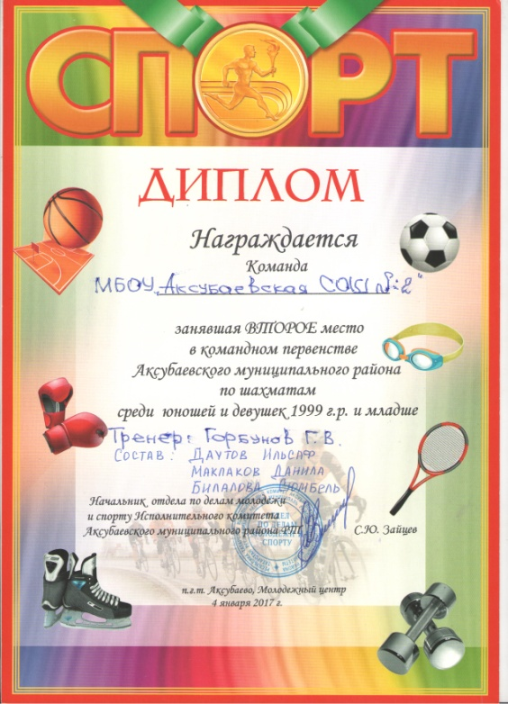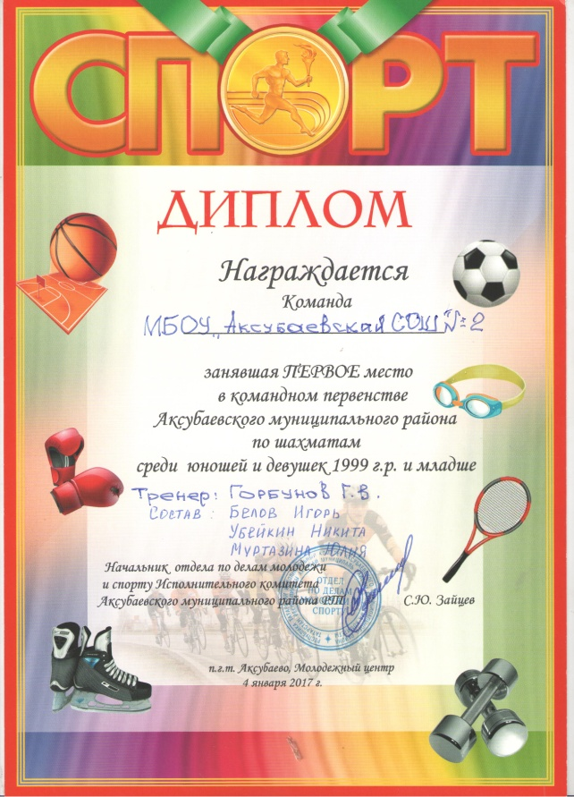
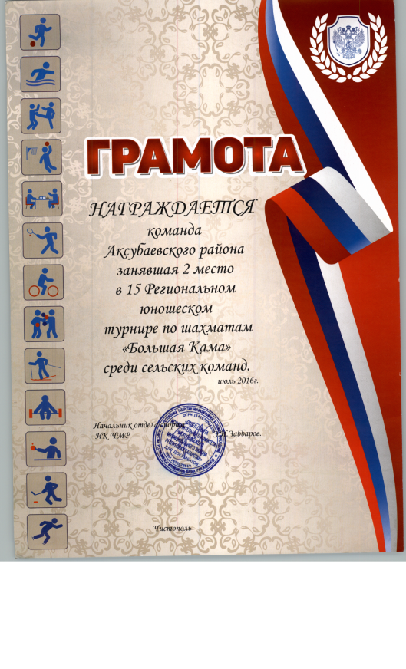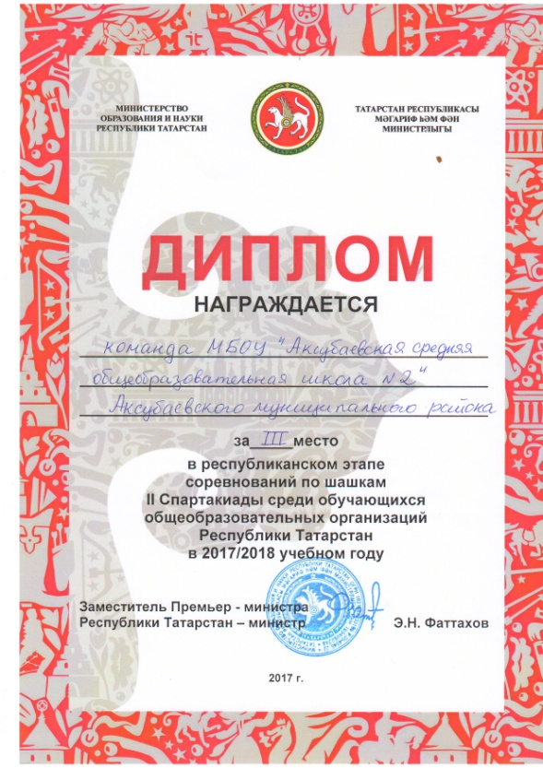

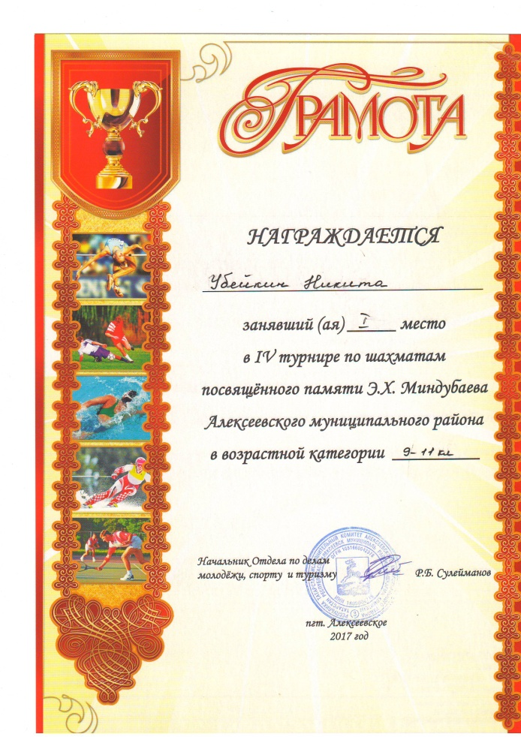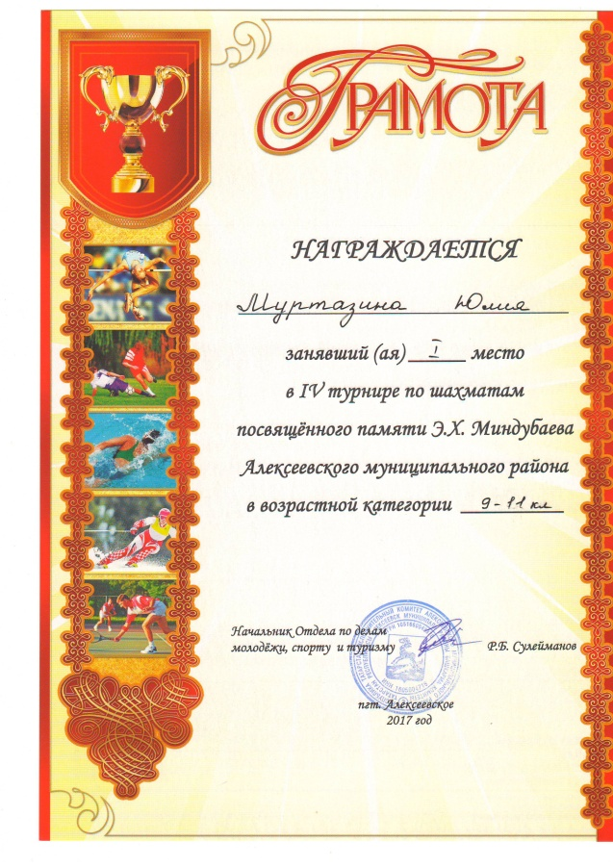
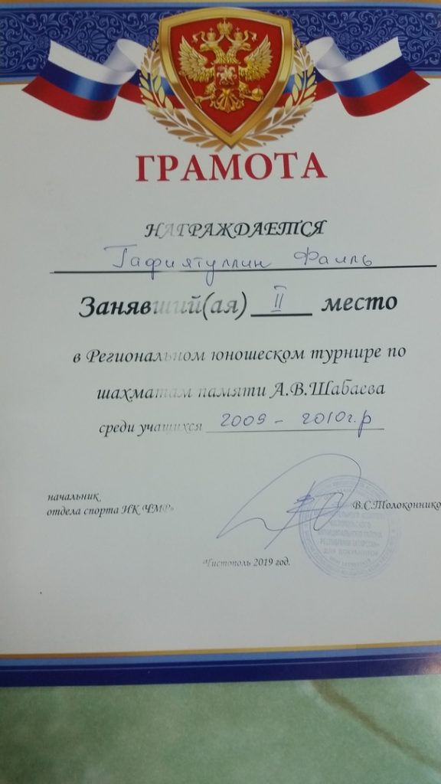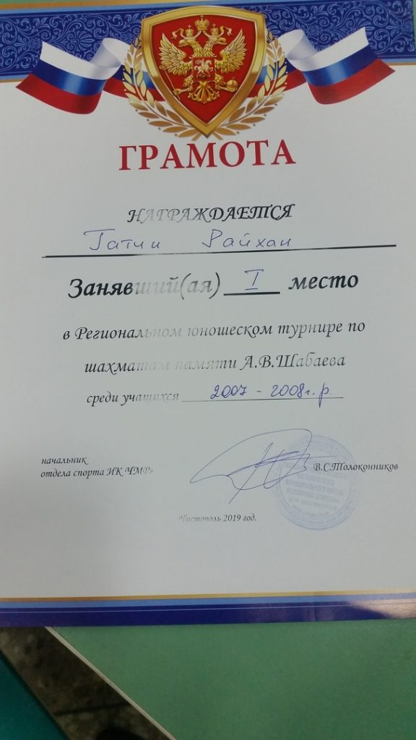

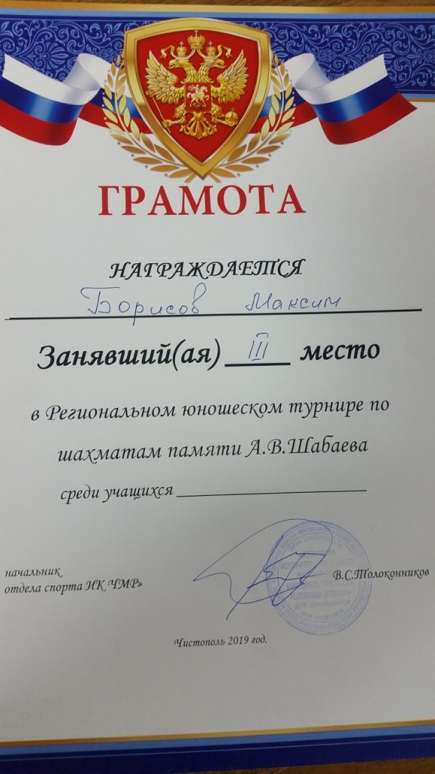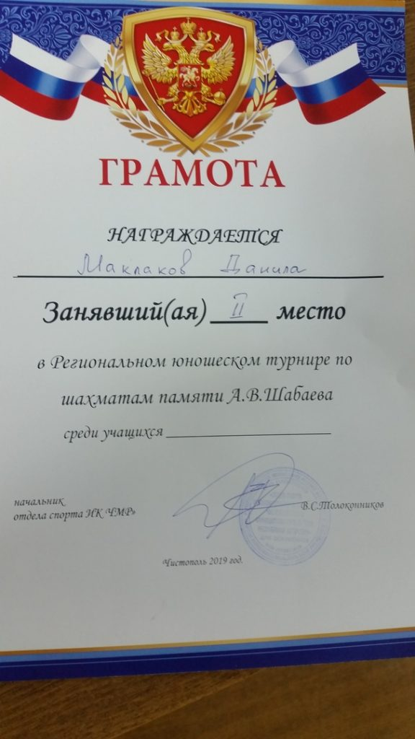
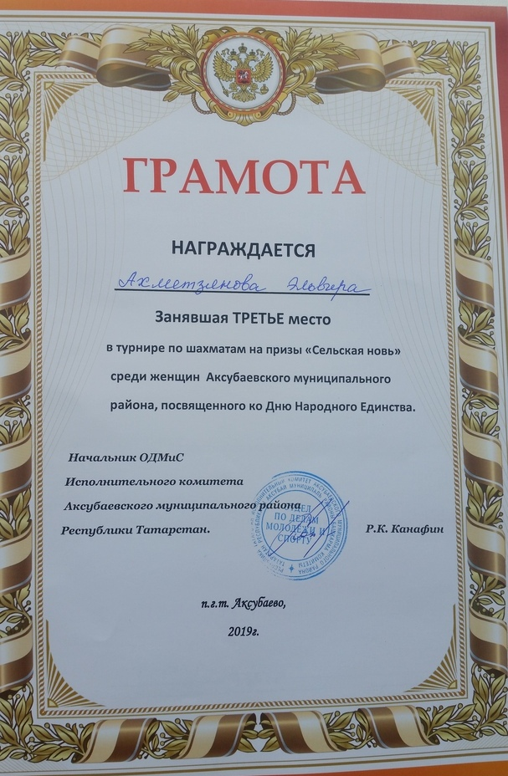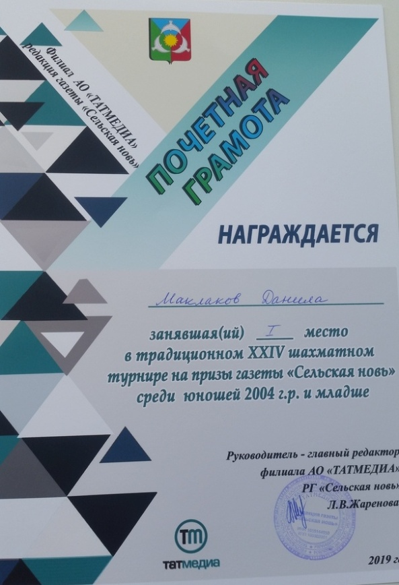

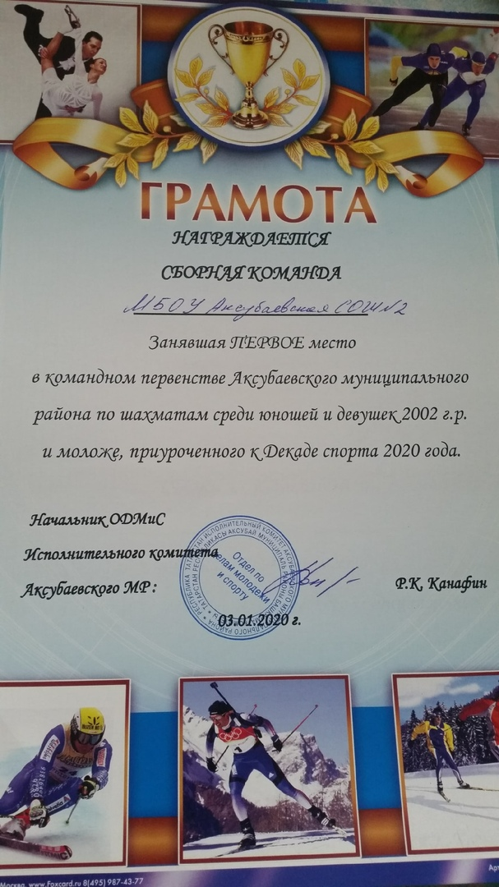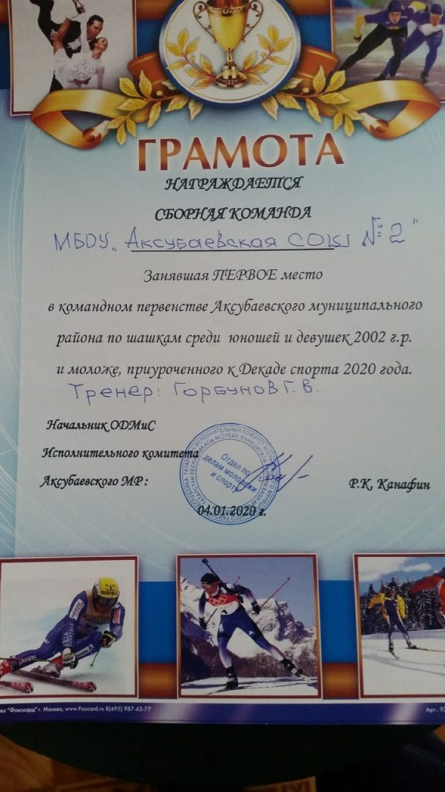

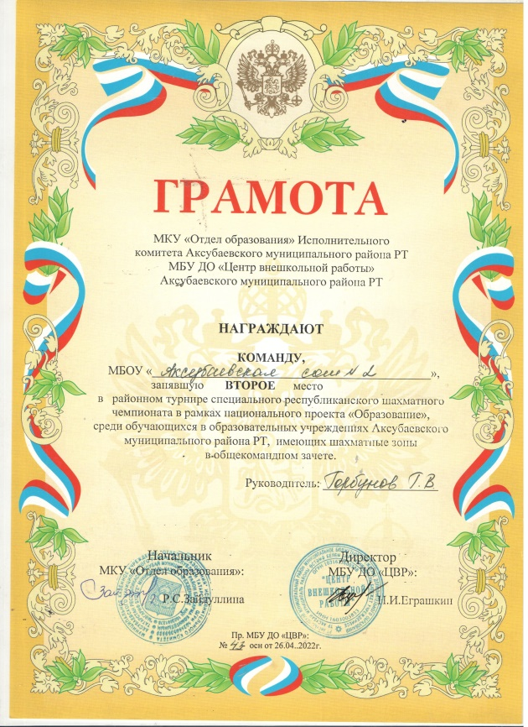

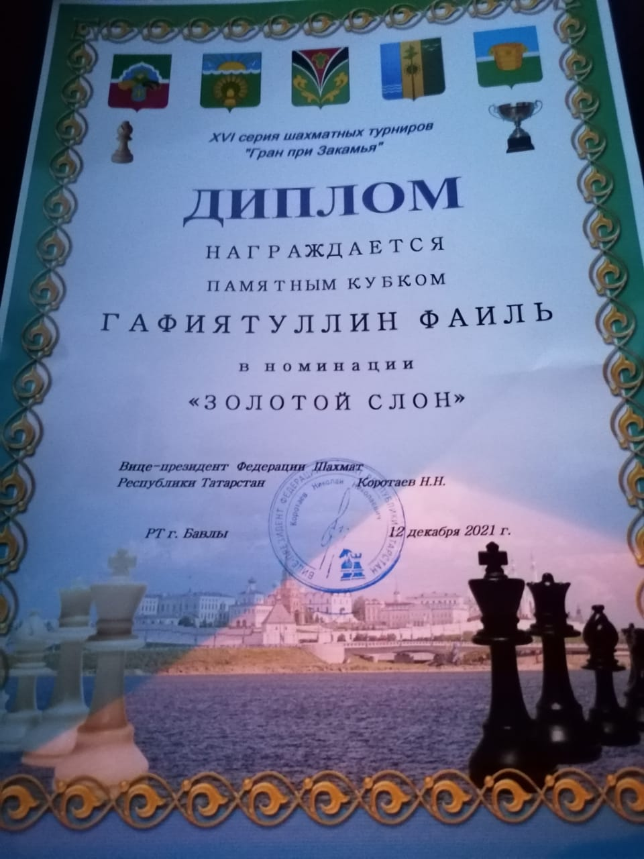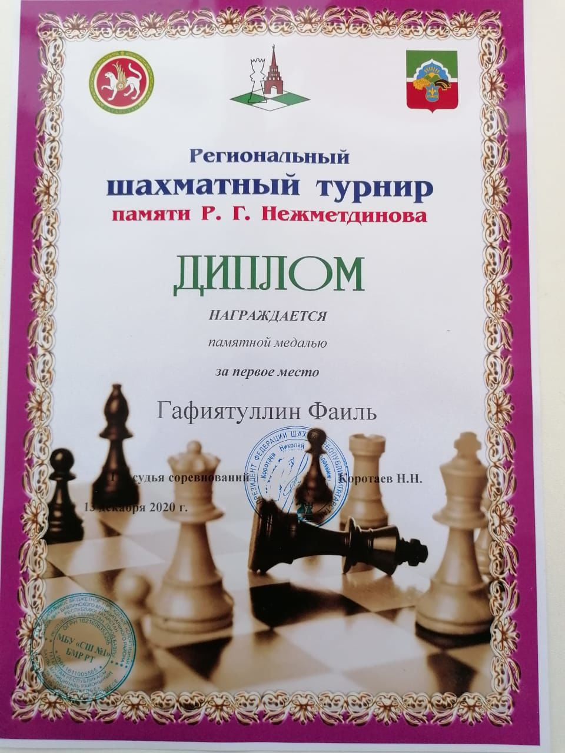

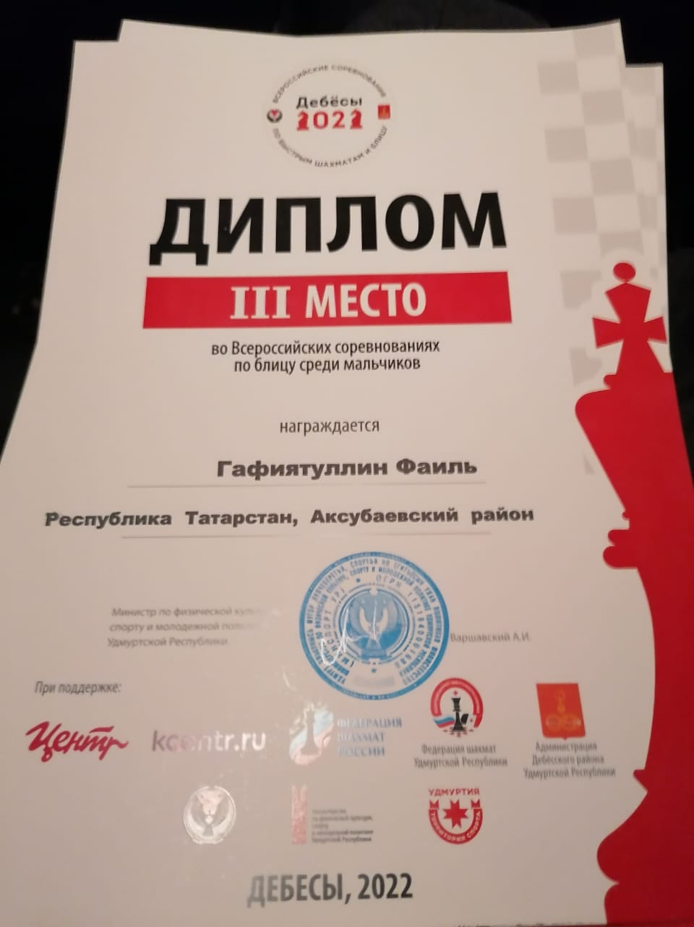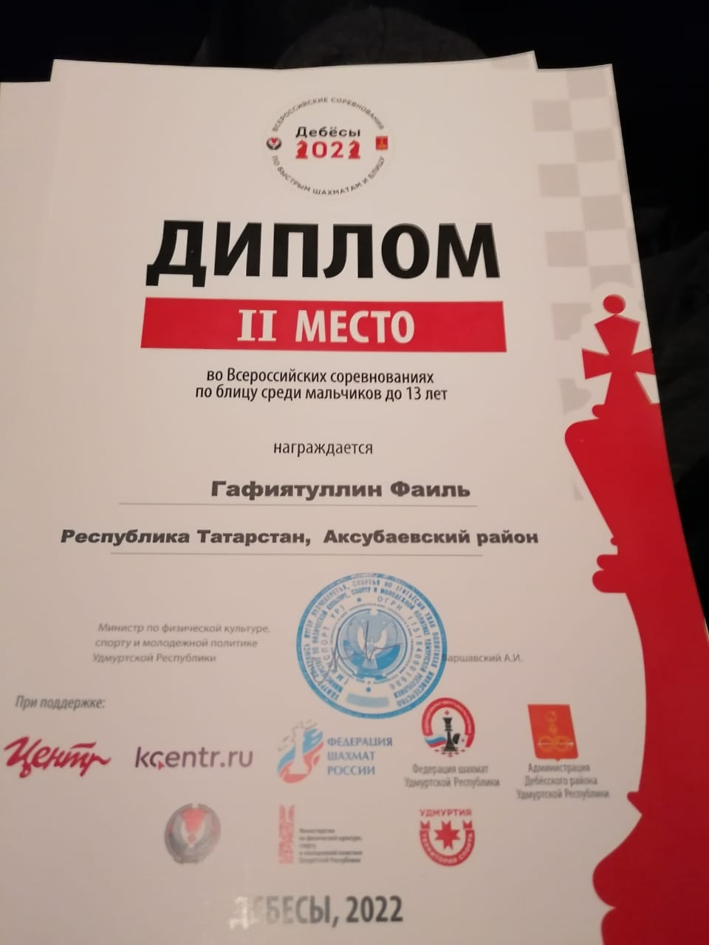

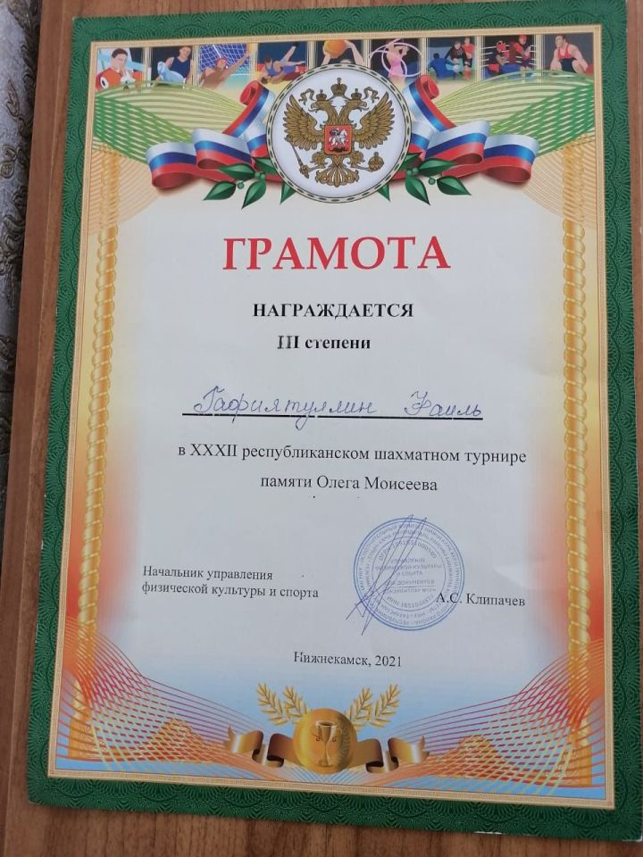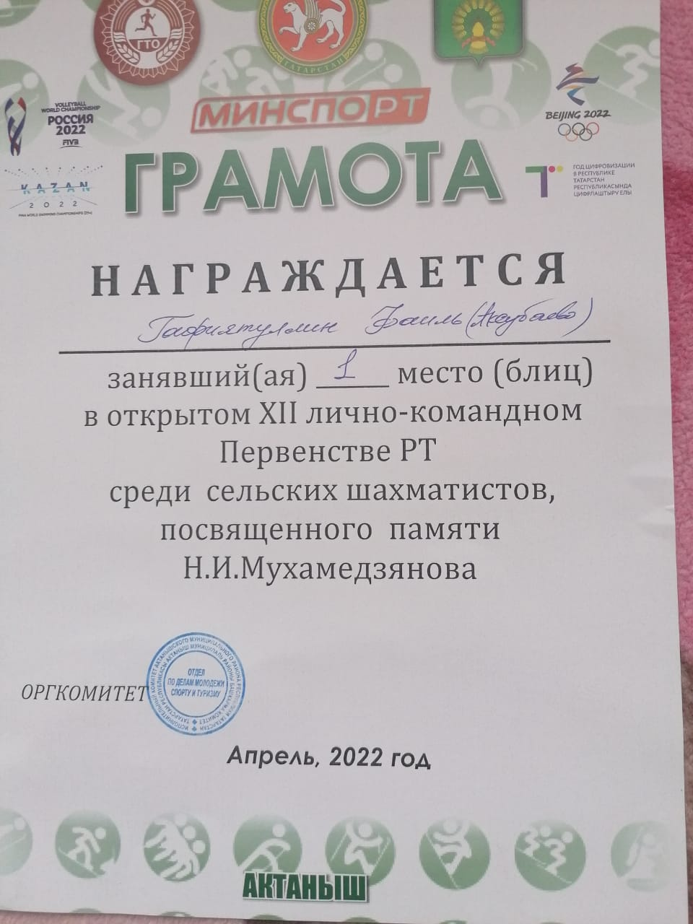

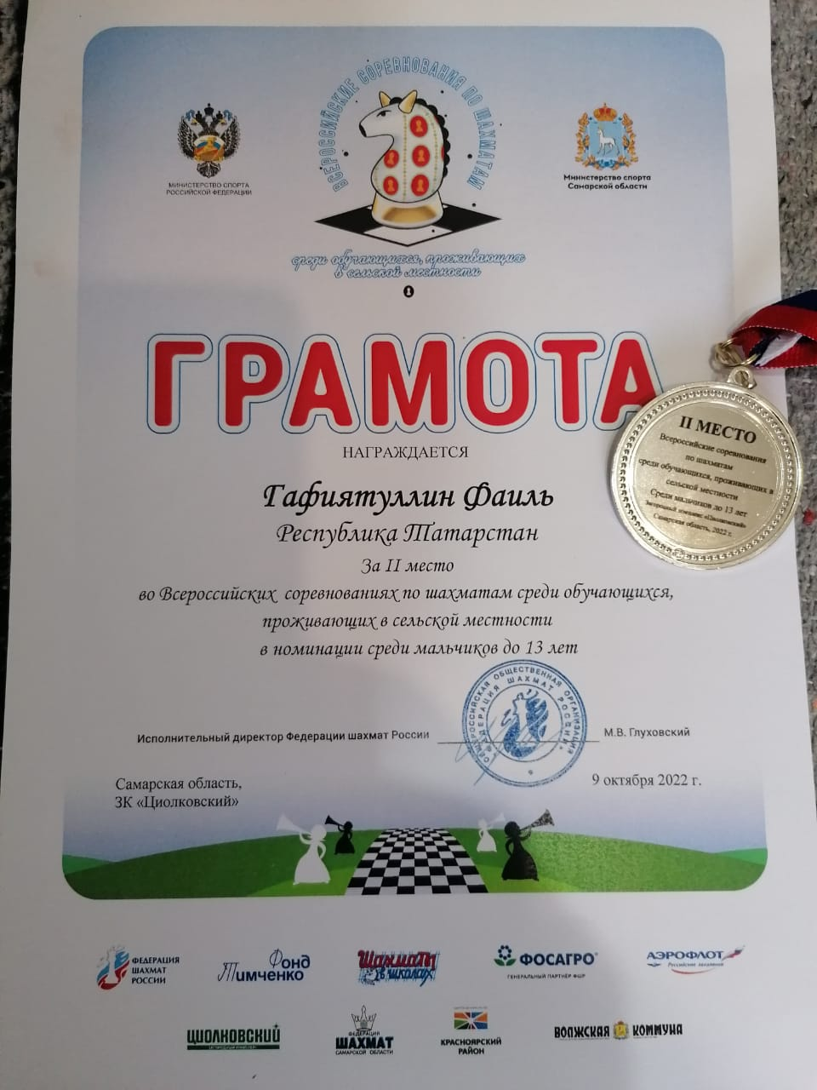

Участие педагога в инновационной деятельности, ведение экспериментальной работы, разработка методических пособий и внедрение авторских программ.
Название конкурсного мероприятия | Год | Уровень (районный, республиканский, российский, международный) | Место
50 лучших инновационных идей для Республики Татарстан номинация «Инновации в образовании» | 2016 | Республиканский | Победитель

Мною был создан «Персональный сайт учителя истории Горбунова Г.В.
www.gorbunovs.ru», где в меню сайта есть вкладка «шахматы», которая полностью посвящена деятельности кружкового объединения «Белая ладья» при МБОУ «Аксубаевская СОШ № 2». Здесь можно увидеть фотографии с мероприятий , в которых участвовали члены кружкового объединения, новости кружка, результаты турниров и др. информация.
Еще один сайт, также созданный мною, www.aksuchess.ru посвящен развитию шахмат в Аксубаевском районе. Здесь можно найти во вкладке «Альманах» информацию о победителях и призерах всех шахматных турниров, которые проводились в Аксубаевском районе, начиная с 1968 года. Во вкладке «Биографии» находится биографии и спортивные достижения ведущих шахматистов Аксубаевского района. В новостной вкладке даны подробные результаты и таблицы соревнований. Члены кружкового объединения «Белая ладья» и просто начинающие шахматисты могут пройти обучение в интерактивной шахматной школе Горбунова Г.В. У сайта есть свой твиттер, через который можно обсудить последние новости о шахматах.

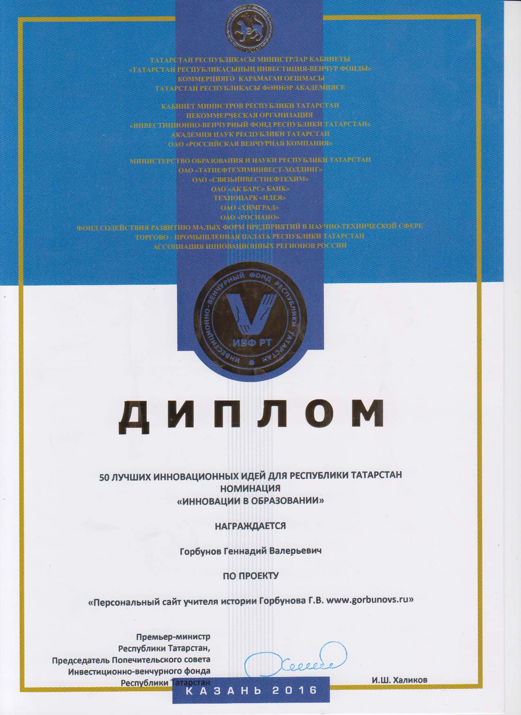

Результативность педагога в конкурсах профессионального мастерства различного уровня за последние пять лет

Название конкурсного мероприятия | Год | Уровень (районный, республиканский, российский, международный) | Место
Муниципальный этап республиканского конкурса профессионального мастерства ПДО «Сердце отдаю детям» в рамках Республиканского конкурса «Учитель года – 2017» | 2017 | Районный | 2 место
Муниципальный этап республиканского конкурса профессионального мастерства ПДО «Сердце отдаю детям» в рамках Республиканского конкурса «Учитель года – 2019» | 2019 | Районный | 1 место
Муниципальный этап республиканского конкурса профессионального мастерства ПДО «Сердце отдаю детям» в рамках Республиканского конкурса «Учитель года – 2020» | 2020 | Районный | Победитель в номинации «Физкультурно – спортивная направленность»
Муниципальный этап республиканского конкурса профессионального мастерства ПДО «Сердце отдаю детям» в рамках Республиканского конкурса «Учитель года – 2022» | 2022 | Районный | Победитель в номинации «Физкультурно – спортивная направленность»
Заочный зональный этап республиканского конкурса профессионального мастерства «Воспитать человека» в рамках Республиканского конкурса «Учитель года – 2022» | 2022 | Республиканский | Победитель

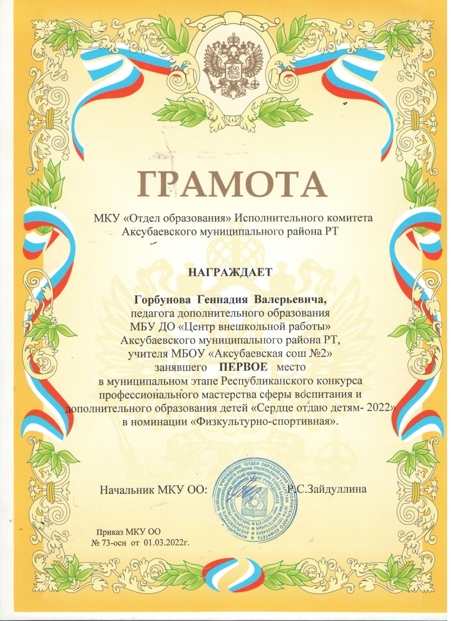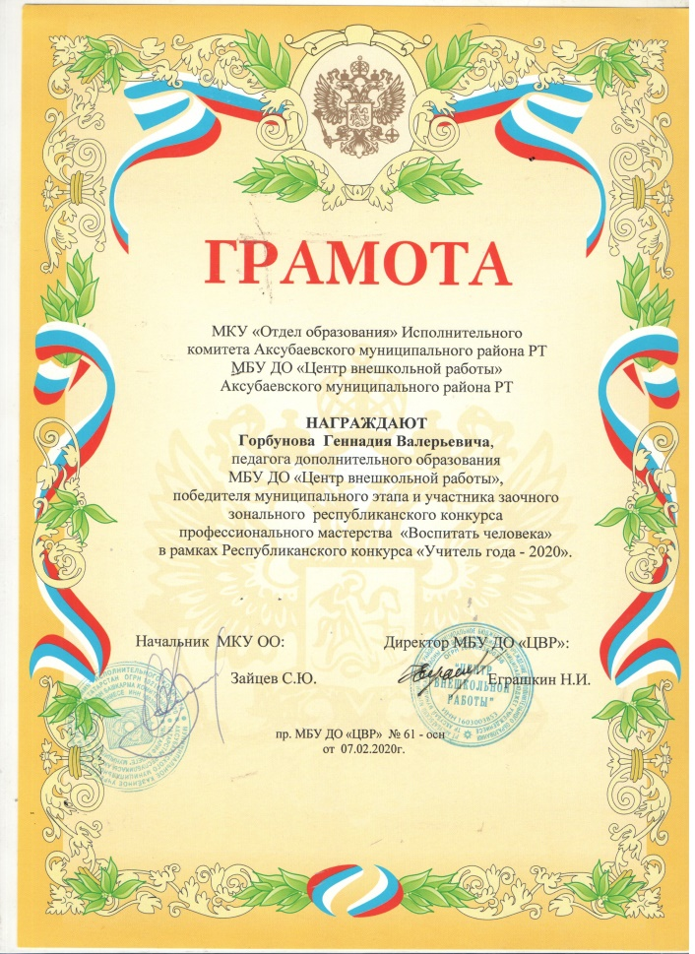

Привлечение грантов на развитие объединения

Название гранта | Год
Грант главы Аксубаевского муниципального района Республики Татарстан | 2016
Грант «Лучший работник в сфере воспитания и дополнительного образования детей» | 2017
Грант VIII конкурса социальных и культурных проектов ПАО «Лукойл» в Республике Татарстан | 2017

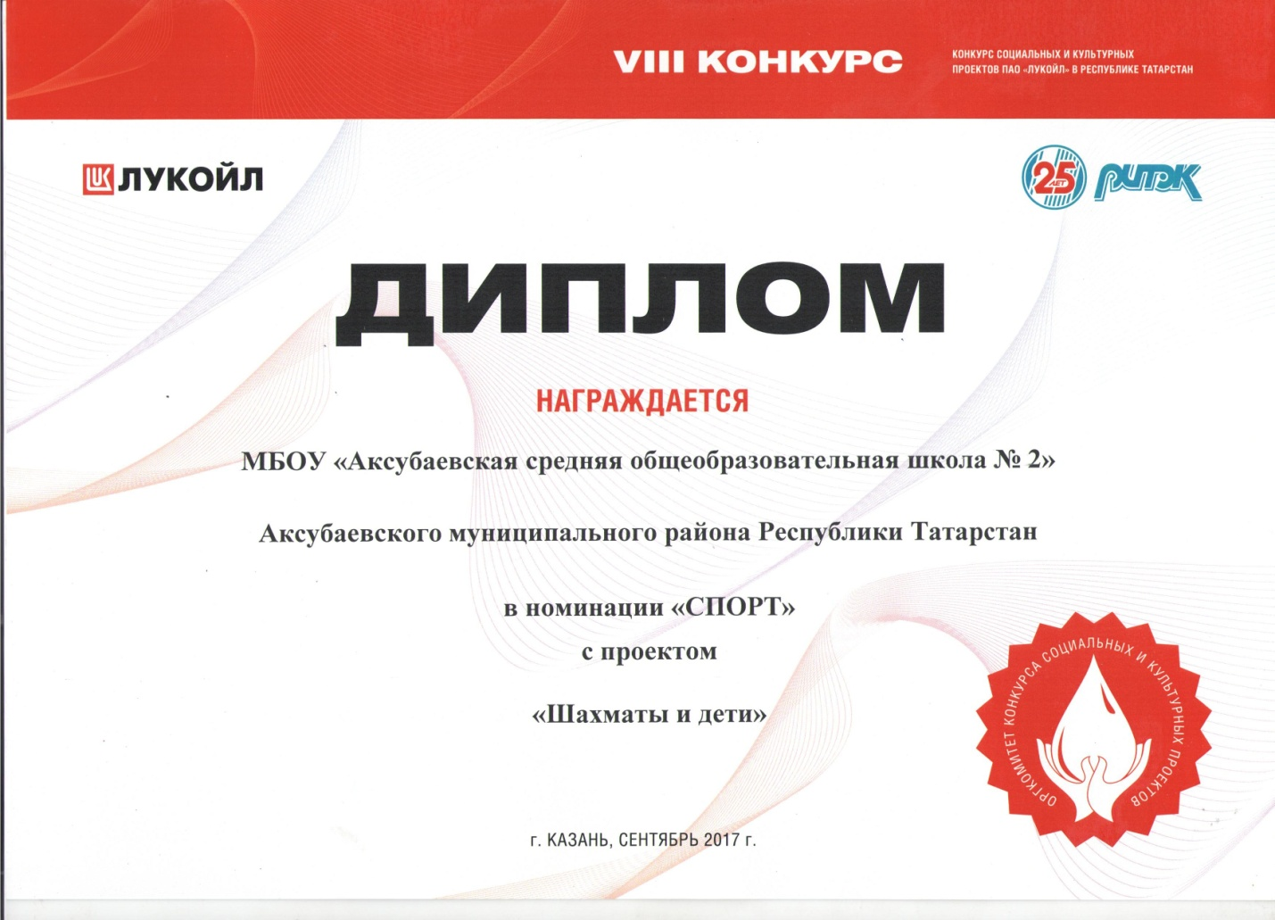

Участие педагога в научно-практических конференциях, обучающих семинарах, мастер-классах, соревнованиях и иных мероприятиях

Название конкурсного мероприятия | Год | Уровень (районный, республиканский, российский, международный) | Место
Открытый турнир по шахматам памяти В.Г. Тимирясова | 2016 | Всероссийский | II место
XXI шахматный турнир на призы газеты «Сельская новь» | 2016 | Районный | III место
Судейский семинар по теме: «Турнирные правила шахмат. Организация и проведение соревнований» | 2016 | Республиканскиий
Благодарственное письмо Федерации шахмат РТ и ГАУ ДО «ЦСДЮШШОР» им Р.Г. Нежметдинова». Министерство по делам молоежи и спорту РТ за личный вклад в воспитании интеллектуальной молодежи и популяризации шахмат в Республике Татарстан | 2017 | Республиканский
VIII Республиканский темпо – турнир по шашкам среди пенсионеров РТ | 2018 | Республиканский | Грамота за организацию и проведение
Всероссийский конкурс «Шахматный всеобуч России» | 2018 | Всероссийский | Сертификат участника
Командный чемпионат РТ по блицу | 2018 | Республиканский | II место в составе команды Аксубаевского района
Командный чемпионат РТ по быстрым шахматам | 2018 | Республиканский | III место в составе команды Аксубаевского района
Командный чемпионат РТ по блицу | 2019 | Республиканский | III место в составе команды Аксубаевского района
Командный чемпионат РТ по быстрым шахматам | 2019 | Республиканский | III место в составе команды Аксубаевского района
Региональный турнир по шахматам памяти А.В. Шабаева | 2019 | Региональный | 1 место
Чемпионат РТ по шахматам среди команд сельских районов по программе XVIсельской Спартакиады Республики Татарстан «Селаметлек» | 2019 | Республиканский | 3 место в составе команды Аксубаевского района РТ
Командный чемпионат РТ по блицу | 2021 | Республиканский | II место в составе команды Аксубаевского района
Командный чемпионат РТ по быстрым шахматам | 2021 | Республиканский | III место в составе команды Аксубаевского района
Командный чемпионат РТ по блицу | 2022 | Республиканский | II место в составе команды Аксубаевского района
Командный чемпионат РТ по быстрым шахматам | 2022 | Республиканский | III место в составе команды Аксубаевского района

